УТВЕРЖДАЮ
Директор МУ
ДО «Тереньгульский ЦДТ»
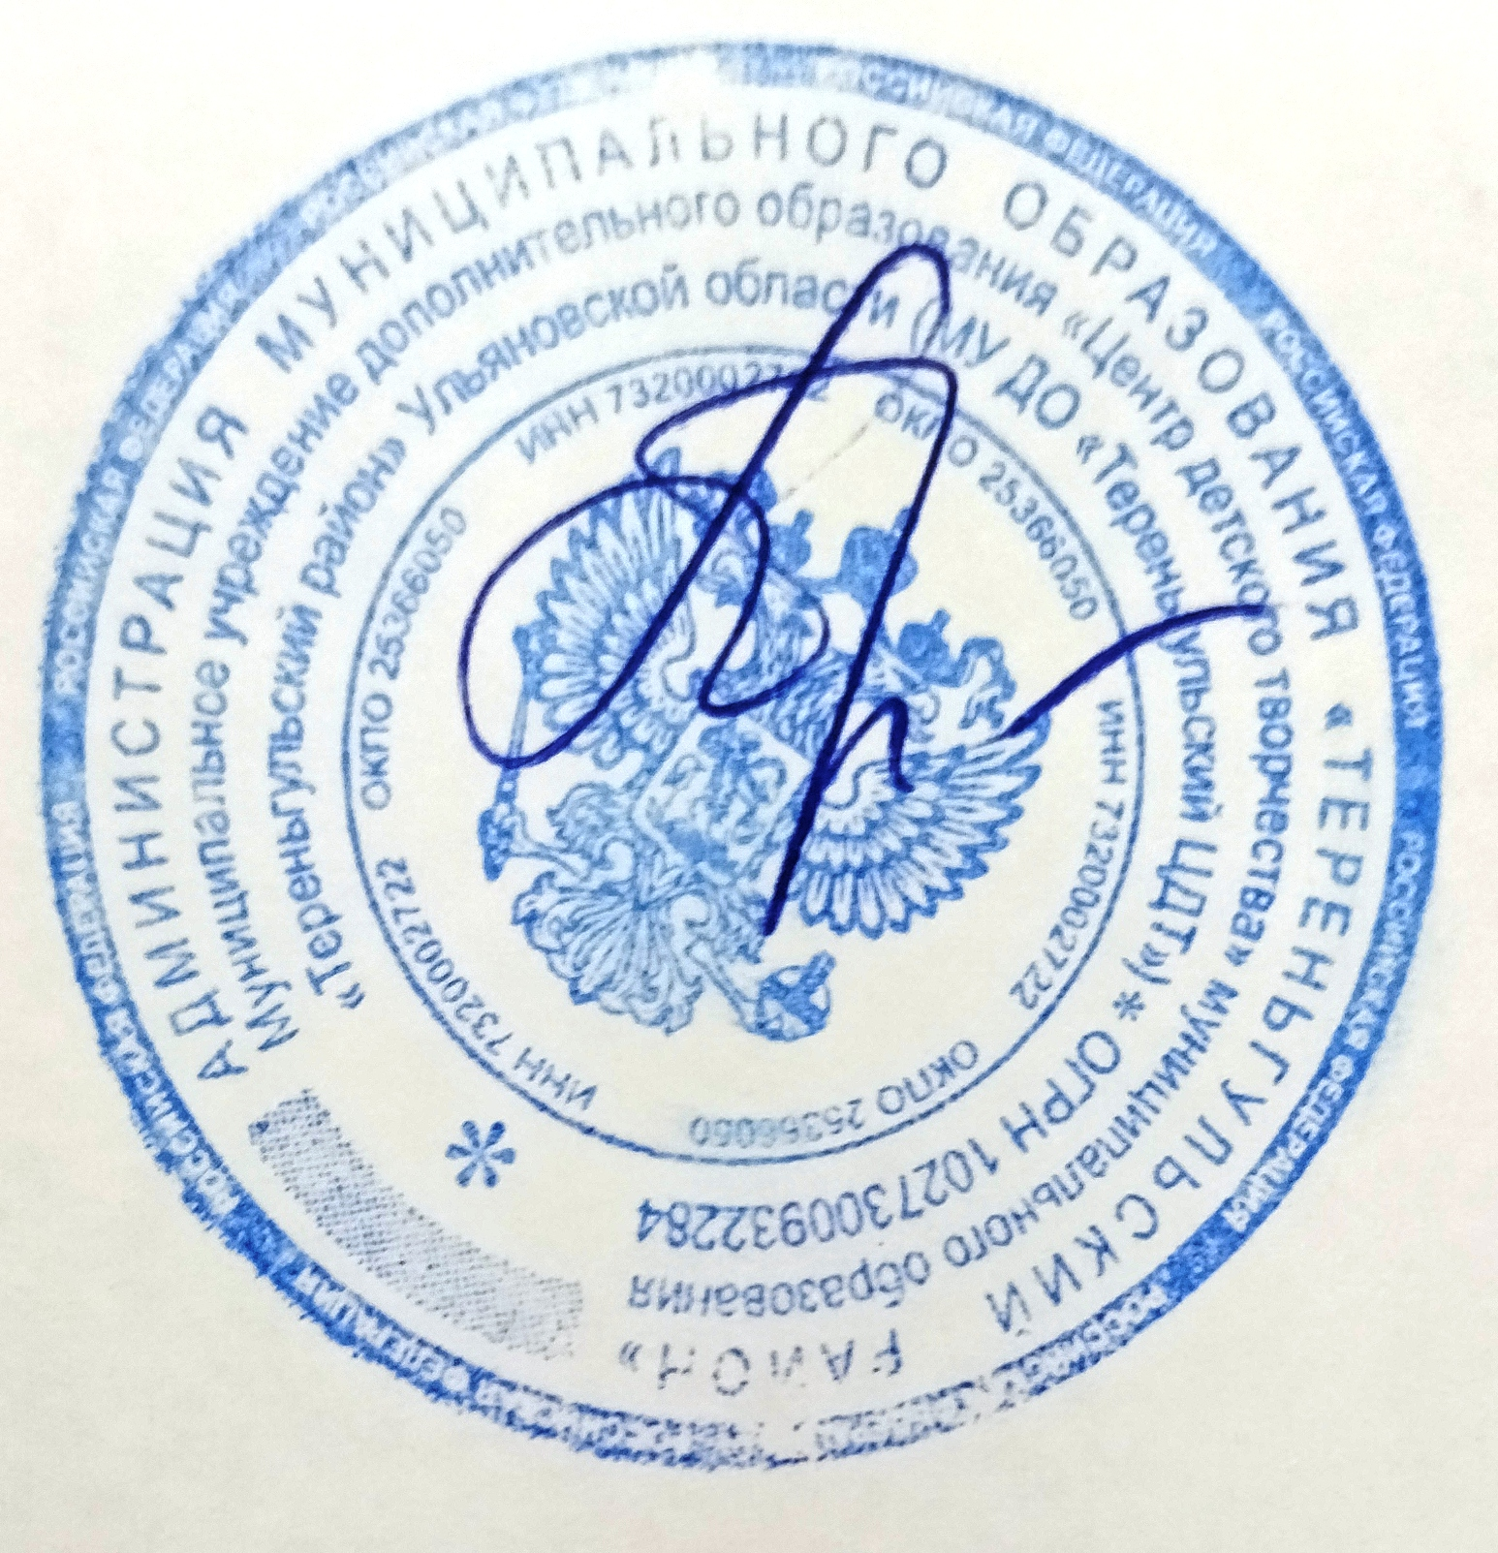
А.А. Падерова
«10» сентября 2024 г.

ПЛАН РАБОТЫ
муниципального учреждения
дополнительного образования «Тереньгульский ЦДТ»
на 2024 – 2025 учебный год

Цель: создание благоприятных условий для развития способностей детей,
профессионального самоопределения, разумного творческого труда, отдыха и развлечений.
Задачи:
- совершенствовать учебно-воспитательный процесс, направленный на
развитие творческих способностей учащихся в соответствии с их интересами, склонностями и характером потребностей;
- создать оптимальные условия для творческого развития личности ребенка, его интеллектуальных, духовных, физических способностей, интересов через формирование позитивной мотивации педагогов дополнительного образования и детей в их реальной и перспективной деятельности;
- совершенствовать систему дополнительного образования МУ ДО «Тереньгульский ЦДТ»;
- разработать образовательные программы нового поколения, направленные на развитие инновационной деятельности;
- совершенствовать работу с семьями учащихся по актуальным проблемам семейного воспитания, оптимизировать взаимодействия с семьями учащихся;
- формировать и развивать педагогическую культуру современных родителей совершенствовать организацию содержательного досуга детей, проведение массовых мероприятий с детьми (соревнования, конкурсы, праздники), проведение массовых мероприятий;
- обеспечивать доступность дополнительного образования для детей всех социальных и возрастных групп в соответствии с их интересами, склонностями и характером образовательных потребностей;
- развивать возможности и поддержку одаренных и талантливых детей с учетом их индивидуальности;
- активизировать методическую работу с целью повышения уровня
квалификации и профессионализма педагогов;
- сохранить и увеличить контингент учащихся в МУ ДО «Тереньгульский ЦДТ»;
- повысить уровень обученности детей МУ ДО «Тереньгульский ЦДТ»;
- развивать взаимодействие и сотрудничество со всеми социально-
просветительскими и оздоровительными учреждениями поселка и района.

1. Мероприятия по организации функционирования учреждения

№ п/п | Мероприятия | Сроки |  |  | Ответственный
1 | Распределение функциональных обязанностей между членами администрации ЦДТ.  - Планирование работы на учебный год.  - Утверждение режима работы учреждения | август - сентябрь |  |  | Директор,  Методист,  Педагог-организатор
2 | Тарификация и штатное расписание на текущий учебный год | август |  |  | Директор
3 | Организация взаимодействия с ОУ и организациями района. | сентябрь |  |  | Директор, Педагог-организатор
4 | Планирование работы МО | август |  |  | Методист
5 | Рассмотрение и утверждение дополнительных общеобразовательных общеразвивающих программ ЦДТ | август |  |  | Директор, Методист
6 | Составление и согласование плана воспитательной работы на 2024- 2025 учебный год | сентябрь |  |  | Педагог-организатор
7 | Планирование курсовой переподготовки педагогических кадров | сентябрь - декабрь |  |  | Методист
8 | Планирование работы в каникулярное время | перед каникулами |  |  | Педагог-организатор
9 | Утверждение графика отпусков | декабрь |  |  | Директор,
10 | Работа с нормативно-правовыми и инструктивно-методическими  материалами | в течение года |  |  | Директор,  Методист
11 | Муниципальное задание | по графику сдачи |  |  | Директор,
12 | Самообследование ОУ | по состоянию на  01.04.2025 |  |  | Директор,  Методист,  Педагог-организатор
  - Создание условий для организации учебной работы и творческого развития детей.

№ п/п | Мероприятия | Сроки |  |  | Ответственный
1 | Подготовка кабинетов к новому учебному году | август –  до 10 сентября |  |  | Педагоги,  администрация
2 | Рекламно-информационная акция «Найди себя»:  - привлечение учащихся в объединения;  - выходы в школы;  - выставки детских работ;  - выступления на родительских собраниях, классных часах школ. | сентябрь, май |  |  | Педагоги
3 | Смотр учебных кабинетов | сентябрь, декабрь, апрель |  |  | Администрация
1.2 Работа с одарёнными детьми

№ п/п | Мероприятия | Сроки |  |  | Ответственный
1 | Организационная работа. Корректировка плана работы ЦДТ с одаренными детьми. | Август-сентябрь |  |  | Педагог-организатор.
2 | Составление педагогами ЦДТ индивидуальных планов работы с одаренными детьми;  Формирование, корректировка, своевременное пополнение банка данных о победителях конкурсов, с целью дальнейшего сопровождения одаренных детей | Сентябрь.  в течение года |  |  | Педагог-организатор,  Педагоги
3 | Поиск, выявление, работа с одаренными и способными детьми как один из важнейших аспектов деятельности ЦДТ. Проведение педагогами дополнительного образования "Анкеты выявления одаренности" | в течение года |  |  | Педагог-организатор, Педагоги
4 | Мероприятия по работе с родителями по оказанию психолого-педагогической поддержки семей, имеющих способных и одаренных детей:  - индивидуальные консультации, родительские собрания, родительско - ученические мероприятия. | в течение года |  |  | Педагог-организатор, Педагоги
5 | Семинар: «Одаренные дети и особенности работы с ними» | ноябрь |  |  | Педагог-организатор
6 | Сбор и систематизация методических материалов по работе с одаренными детьми. | в течение года |  |  | Педагог-организатор, Педагоги
7 | Отчет педагогов ЦДТ по реализации индивидуальных планов работы с одаренными детьми. | апрель |  |  | Педагог-организатор, Педагоги
8 | Итоги работы с одаренными детьми в 2024 - 2025 учебном году:  - мониторинг результативности работы с одаренными детьми.  Планирование работы на следующий учебный год. | май |  |  | Педагог-организатор, Педагоги
9 | Освещение в СМИ вопросов, касающихся работы с одаренными детьми в ЦДТ. | в течение года |  |  | Педагог-организатор, Педагоги
2. Организационно-педагогическая деятельность

№ п/п | Мероприятия |  | Сроки |  |  |  | Ответственный
1 | Организация работы методического объединения, семинаров с целью повышения педагогического мастерства педагогов ЦДТ |  | в течение года |  |  |  | Методист
2 | Тематический контроль деятельности педагогов ДО, объединений согласно  плана внутреннего контроля |  | в течение года |  |  |  | Директор, Методист, Педагог-организатор
3 | Изучение передового педагогического опыта |  | в течение года |  |  |  | Методист, педагоги
  - Тематические педагогические советы
1. | 1. Цели и содержание деятельности педагогического коллектива на 2024-2025 уч.год.  2. Утверждение плана работы МУ ДО «Центр детского творчества» на 2024 – 2025 учебный год.  3. Разное.  3.1 Об утверждении плана заседаний педагогического совета МУ ДО «Тереньгульский ЦДТ» на 2024-2025 учебный год.  3.2 Об утверждении плана контроля за деятельностью объединений МУ ДО «Тереньгульский ЦДТ» на 2024-2025 учебный год.  3.3 Об утверждении Программы развития МУ ДО «Тереньгульский ЦДТ» на 2024-2025 гг.  3.4 Об утверждении Программы воспитания МУ ДО «Тереньгульский ЦДТ» на 2024-2027 гг.  3.5 Рассмотрение и принятие Правил внутреннего распорядка работников МУ ДО «Тереньгульский ЦДТ», Правил внутреннего распорядка обучающихся МУ ДО «Тереньгульский ЦДТ» |  | август |  |  |  | Директор
2. | 1 Повышение эффективности и качества услуг в МУ ДО ЦДТ в рамках реализации приоритетного национального проекта «Образование».  2. Разное. |  | ноябрь |  |  |  | Методист,  педагоги
3. | 1. Профессиональные компетенции педагогических кадров в учреждении дополнительного образования.  2. Совместное творчество – путь к успеху. Итоги. Проблемы. Перспективы.  3. Разное. |  | февраль |  |  |  | Методист
4. | 1. Рассмотрение и принятия отчета по самообследованию МУ ДО «Тереньгульский ЦДТ» за 2024 г.  2. Рассмотрение и утверждение краткосрочных дополнительных общеразвивающих программ ПДО на время работы в летний период 2025 г.  3. Разное. |  | март |  |  |  | Директор
5. | 1. Воспитательный процесс в дополнительном образовании как способ формирования гармонично развитой личности. Подведение итогов деятельности учреждения в 2024 – 2025 учебном году  2. О мерах по обеспечению безопасности в период летнего отдыха.  3. Разное  3.1. О переводе и выпуске учащихся.  3.2. Итоги мониторинга образовательного процесса. |  | май |  |  |  | Педагог-организатор, методист,  педагоги
  - Совещания при директоре

1 | 1. Ознакомление с планом работы ЦДТ на месяц.  2. О результатах комплектования учебных групп.  3. Итоги тарификации ЦДТ.  4. Организация мероприятия «Посвящение в кружковцы».  5. Текущие вопросы. |  | сентябрь |  |  |  | Директор, Педагог-организатор, Методист
2 | 1. Ознакомление с планом работы ЦДТ на месяц.  2. Организация осенних каникул.  3. Текущие вопросы. |  | октябрь |  |  |  | Педагог-организатор, Методист
3 | 1. Ознакомление с планом работы ЦДТ на месяц.  2. Подготовка к тематическому педагогическому совету.  3. Текущие вопросы. |  | ноябрь |  |  |  | Педагог-организатор, Методист, педагоги.
4 | 1. Ознакомление с планом работы ЦДТ на месяц.  2. Организация зимних каникул.  3. Текущие вопросы. |  | декабрь |  |  |  | Педагог-организатор, Методист, педагоги
5 | 1. Проведение месячника военно-патриотического воспитания в ЦДТ.  2. Ознакомление с планом работы ЦДТ на месяц.  3. Текущие вопросы. |  | январь |  |  |  | Педагог-организатор, Методист, педагоги
6 | 1. Предварительное комплектовании на 2025-2024 учебный год.  2. О подготовке к педагогическому совету.  3. О подготовке к Самообследованию ЦДТ.  4. Текущие вопросы. |  | февраль |  |  |  | Директор, Педагог-организатор, Методист
7 | 1. Самообследование ЦДТ  2. Об организации весенних каникул  3. Рассмотрение проекта программы «Лето-2025» на время летнего отдыха детей.  4. Текущие вопросы. |  | март |  |  |  | Директор, Педагог-организатор, Методист
8 | 1. Ознакомление с планом работы ЦДТ на месяц.  2. Участие ЦДТ в социально-значимых мероприятиях посвященных празднованию 80-й годовщины Победы в ВОВ.  3. Текущие вопросы. |  | апрель |  |  |  | Педагог-организатор, Методист, педагоги
9 | 1.Ознакомление с планом работы ЦДТ на месяц.  2. О летнем отдыхе детей.  3. Текущие вопросы. |  | май |  |  |  | Педагог-организатор, Методист, педагоги
3. Организация учебно-воспитательной деятельности

№ п/п | Мероприятия |  |  | Сроки |  |  | Ответственный
1 | Комплектование учебных групп |  |  | август- сентябрь |  |  | Педагоги
2 | Формирование, утверждение учебного плана и расписания занятий. |  |  | август |  |  | Директор, Методист
3 | Прохождение общественной экспертизы дополнительных общеобразовательных общеразвивающих программ |  |  | До 10.09.2024 |  |  | Директор, Методист
4 | Организация взаимодействия со школами. Составление договоров о сотрудничестве. |  |  | сентябрь |  |  | Директор
5 | Участие в районных совещаниях с заместителями по воспитательной работе |  |  | в течение года |  |  | Педагог-организатор, Методист
6 | Составление социального паспорта учреждения |  |  | сентябрь |  |  | педагоги
7 | Внесение изменений в расписание |  |  | в течение года |  |  | Директор
8 | Сдача отчетов по форме |  |  | в течение года |  |  | Педагог-организатор, Методист
9 | Соблюдение режима учебных занятий |  |  | в течение года |  |  | Педагоги
10 | Проведение инструктажа по технике безопасности и охране труда с учащимися и работниками ЦДТ |  |  | сентябрь - март |  |  | Директор, педагоги
11 | Организация контроля за результатами освоения учащимися дополнительных общеразвивающих программ учащихся (входной, текущий, итоговый) |  |  | сентябрь, май |  |  | Методист, ПДО
12 | Внутриучрежденческий контроль за деятельностью объединений |  |  | по отдельному  плану |  |  | Директор, Педагог-организатор, Методист
4. Организация методической деятельности

№ п/п | Мероприятия |  |  | Сроки |  |  | Ответственный
1 | Подготовка программно-методического обеспечения образовательного процесса. |  |  | Май - август |  |  | Методист, педагоги
2 | Дистанционное обучение в системе ДОД: формы и методы. |  |  | ноябрь |  |  | Директор, методист
3 | Участие педагогов в профессиональных конкурсах |  |  | в течение года |  |  | Педагоги
4 | Организация работы по аттестации и повышению квалификации педагогических работников. |  |  | Сентябрь-май  (по отдельному  плану) |  |  | Методист
5 | Проведение консультаций по вопросам тематического планирования,  форм диагностирования и методики построения занятия с учетом современных требований. |  |  | в течение года |  |  | Методист
6 | Организация деятельности по повышению профессионального мастерства педагогов дополнительного образования |  |  | в течение года |  |  | Методист, Педагог-организатор
7 | Участие учреждения в конкурсах |  |  | в течение года |  |  | Методист, Педагог-организатор
4.1. Заседания методического объединения

№ п/п | Мероприятия |  | Сроки |  |  |  | Ответственный
1. | 1. Анализ работы МО педагогов за 2024-2025 учебный год  2.Рассмотрение и утверждение плана заседаний Методического объединения МУ ДО «Тереньгульский ЦДТ» на 2024 -2025 учебный год.  3. Перспективы обновления дополнительных общеразвивающих  программ в 2024-2025 учебном году.  4.Разное |  | Август |  |  |  | Методист МУ ДО  «Тереньгульский ЦДТ»
2. | 1.Анализ текущего контроля за результатами освоения учащимися дополнительных общеразвивающих программ за 1 полугодие.  2. Практический семинар «Игра как обучение, или обучение в игре»  3. Мастер-класс «Применение  игровых технологий на практике»  4.Разное |  | Декабрь. |  |  |  | Методист МУ ДО «Тереньгульский ЦДТ»
3. | 1. Семинар-практикум «Современные формы организации работы с учащимися в дополнительном образовании» Вопросы для обсуждения:  - современные формы организации работы с учащимися в учреждении дополнительного образования;  - особенности проектирования и проведения эффективного учебного занятия;  - обмен опытом работы по организации работы с учащимися в образовательной практике учреждений дополнительного образования.  2. Разработка краткосрочных дополнительных общеразвивающих программ, реализуемых в летний период.  3. Разное. |  | Март |  |  |  | Методист МУ ДО «Тереньгульский ЦДТ»
4. | 1.Анализ промежуточного и итогового контролей за результатами освоения учащимися дополнительных общеразвивающих программ за 2 полугодие.  2. Планирование работы МО на 2025-2026 учебный год. Предложения к  плану. Анкетирование.  3. Отчёт ПДО о результатах работы в объединениях.  4.Разное |  | Май |  |  |  | Методист МУ ДО «Тереньгульский ЦДТ»
5. Организация воспитательной работы по отдельному плану

№ п/п | Мероприятия | Сроки |  |  | Ответственный
1 | Проведение родительских собраний в объединениях | в течение года |  |  | Педагоги
2 | Организация индивидуальных консультаций для родителей | в течение года |  |  | Педагоги
3 | Привлечение родителей к участию в мероприятиях Центра | в течение года |  |  | Педагоги
6. Информатизация учреждения

№ п/п | Мероприятия | Сроки |  |  | Ответственный
1 | Участие в дистанционных конкурсах | в течение года |  |  | Педагоги
2 | Создание условий для свободного доступа обучающихся и педагогов к сетевым  образовательным ресурсам, ресурсам Интернет | в течение года |  |  | Педагоги
3 | Публикация на страничках сайта учреждения творческих работ учащихся  (сочинения, рисунки, статьи, видео и т.п.) | в течение года |  |  | Педагоги
4 | Освещение результатов работы, достижений, перспектив учреждения на сайте учреждения | в течение года |  |  | Педагоги
7. Мероприятия по профилактике чрезвычайных ситуаций
в МУ ДО «Тереньгульский ЦДТ»
№  и/и | Наименование мероприятий |  | Срок исполнения |  |  | Ответственный
1. | Издать приказы о назначении ответственных лиц за противопожарную безопасность, об установлении противопожарного режима |  | Август |  |  | Директор
2. | Провести повторный инструктаж по противопожарным мероприятиям с педагогами дополнительного образования и техническим персоналом |  | Август  Март |  |  | Директор
3. | Организовать проведение противопожарного инструктажа с учащимися объединений |  | Сентябрь  Март |  |  | ПДО
4. | Провести целевой инструктаж по противопожарным мероприятиям с педагогами дополнительного образования и техническим персоналом в связи с подготовкой и проведением новогодних и рождественских мероприятий |  | Декабрь |  |  | Директор
5. | Провести беседы с педагогами по вопросам обеспечения безопасности при обнаружении подозрительных предметов, возникновении общественных беспорядков вблизи ОУ и угрозе захвата заложников, угрозе совершения и совершенном теракте |  | Ноябрь |  |  | Педагог-организатор
6. | Провести беседы с учащимися по  вопросам обеспечения безопасности при  обнаружении подозрительных предметов,  возникновении общественных беспорядков  вблизи ОУ и угрозе захвата заложников, угрозе совершения и совершенном теракте |  | В течение  года |  |  | ПДО
7. | Проводить практическое занятие по обеспечению безопасной и быстрой эвакуации людей из здания. |  | Октябрь  Апрель |  |  | Директор
8. | Провести конкурс рисунков «Спички детям не игрушки» |  | Март |  |  | ПДО
9. | Проведение бесед по предупреждению пожаров. |  | В течение  года |  |  | Педагог-организатор  ПДО
10. | Обновлять стенд с материалами по вопросам  противодействия терроризму, обеспечению  безопасности при угрозе совершения и  совершенном теракте, стихийных бедствиях,  авариях, катастрофах |  | В течение года |  |  | Педагог-организатор

